UNIVERSIDADE FEDERAL DE ALAGOAS
INSTITUTO DE COMPUTAÇÃO · CIÊNCIA DA COMPUTAÇÃO
VITRINEFLEX
DOCUMENTO TÉCNICO DE VISÃO E ESPECIFICAÇÃO
Linha de Produto de Software para Sistemas de E-commerce Multissetoriais
Baseada em Microsserviços e Componentes de Software
DISCIPLINA
Tópicos em Engenharia de Software
Projetando Linhas de Produto de Software
Equipe: a definir
Versão 1.0 · 08 de novembro de 2026
Maceió — AL

Controle do documento
Campo | Descrição
Identificador | VF-TEC-001
Versão | 1.0
Data | 08/11/2026
Status | Proposta técnica inicial — pré-implementação
Responsável | Equipe do projeto (a definir)
Produto | VitrineFlex
Escopo | LPS de e-commerce para Moda, Tecnologia e Livros

Importante Este documento descreve como o sistema deverá ser projetado. Nenhuma funcionalidade listada deve ser interpretada como já implementada. Alterações posteriores devem ser registradas em decisões arquiteturais (ADRs).

Histórico de versões
Versão | Data | Descrição
1.0 | 08/11/2026 | Primeira baseline técnica para revisão antes da implementação.

Sumário
Estrutura deste documento técnico.
- 1. Resumo executivo
- 2. Base acadêmica e decisões de projeto
- 3. Visão, objetivos e escopo
- 4. Produtos derivados e usuários
- 5. Requisitos funcionais e não funcionais
- 6. Modelo de features e variabilidade
- 7. Arquitetura geral
- 8. Fluxos principais
- 9. Contratos de API propostos
- 10. Dados e isolamento
- 11. Componentes e estratégia de reúso
- 12. Tecnologias e ferramentas
- 13. Segurança e privacidade
- 14. Interface e telas previstas
- 15. Derivação de produto — passo a passo
- 16. Metodologia e plano de entregas
- 17. Estrutura sugerida do repositório
- 18. Execução local e operação
- 19. Estratégia de testes e critérios de aceite
- 20. Riscos, limitações e mitigação
- 21. Decisões arquiteturais pendentes
- 22. Mapeamento para o relatório da disciplina
- 23. Referências e materiais consultados

1. Resumo executivo
O VitrineFlex será uma Linha de Produto de Software (LPS) para e-commerces multissetoriais. A plataforma terá um núcleo comum reutilizável e um conjunto de funcionalidades variáveis, permitindo derivar lojas virtuais para três segmentos iniciais: Moda, Tecnologia/Informática e Livros.
O objetivo não é manter três aplicações independentes. Será mantida uma base de código comum, com componentes de interface, módulos de domínio e microsserviços reutilizados. Um administrador configurará um novo produto por meio de um seletor de features. O configurador validará as regras de variabilidade, persistirá um manifesto de configuração e disponibilizará uma loja derivada em uma rota própria (`/loja/{slug}`). A aplicação carregará o manifesto e ativará os módulos e componentes correspondentes.
O backend será dividido em serviços REST independentes, acessados pelo API Gateway, com um banco de dados próprio para cada serviço. O microsserviço de recomendação utilizará preferências do perfil e histórico de interações/compras para personalizar sugestões.
Tese central da LPS Uma base de software comum deriva produtos distintos por seleção e composição explícita de features; não são três sistemas desenvolvidos separadamente.

2. Base acadêmica e decisões de projeto

2.1 Exigências identificadas nos materiais da disciplina
O documento de orientação do projeto 2026.2 exige modelagem e implementação de uma LPS usando microsserviços e componentes de software. O uso de Agentic AI é opcional e Python é sugerido como linguagem. O material lista e-commerce como um dos temas permitidos [1][2].
O roteiro do relatório exige metodologia ágil; técnicas de reúso; Product Backlog e Sprint Backlogs; diagrama de features; arquitetura em camadas; diagramas de variabilidade; diagrama de componentes; tela de configuração e derivação de um novo produto; arquitetura de microsserviços; API Gateway; especificação de cada serviço; serviço de recomendação baseado no perfil/histórico; tela que mostre as portas dos serviços em execução; tecnologias; telas da aplicação; GitHub e referências [1].

2.2 Referências de trabalhos anteriores
O relatório Guacaloka apresenta um e-commerce de comida mexicana, com catálogo, autenticação, carrinho, pedidos, frete e recomendação, e inclui modelagem de features, camadas, componentes e variabilidade [3]. O relatório SmartClass demonstra uma separação por serviços, API Gateway, documentação de endpoints, Docker, SQLite, JWT e serviço de recomendação [4]. Esses trabalhos são referências de organização e cobertura acadêmica; o VitrineFlex terá domínio, regras, componentes e implementação próprios.

2.3 Classificação das decisões
Categoria | Conteúdo
Obrigatório pela disciplina | LPS, microsserviços, componentes reutilizáveis, recomendação baseada em perfil/histórico e itens de modelagem/implementação descritos na seção 2.1.
Decisão proposta | Três segmentos (Moda, Tecnologia e Livros), stack React/FastAPI, serviços e portas definidos neste documento, isolamento lógico por loja e derivação por manifesto de features.
Pendente de validação | Aprovação do tema/escopo pelo docente; tamanho da equipe; cronograma real das sprints; versões exatas das dependências e eventuais ajustes solicitados em aula.

3. Visão, objetivos e escopo

3.1 Problema
Pequenos e médios comerciantes de segmentos diferentes precisam de lojas virtuais, mas funcionalidades específicas de um segmento nem sempre são necessárias em outro. Desenvolver lojas separadas aumenta duplicação e esforço de manutenção; por outro lado, uma loja genérica sem variabilidade não demonstra adequadamente o conceito de LPS.

3.2 Objetivo geral
Projetar, modelar e implementar uma LPS de e-commerce que permita configurar e derivar lojas virtuais para segmentos comerciais distintos, reutilizando componentes de software e microsserviços, com recomendação personalizada baseada em dados do usuário.

3.3 Objetivos específicos
1. Identificar funcionalidades comuns, opcionais e alternativas entre os segmentos.
2. Definir regras de dependência e incompatibilidade entre features.
3. Implementar um configurador que valide e persista a configuração de cada loja derivada.
4. Reutilizar componentes visuais e módulos de domínio no frontend.
5. Implementar serviços REST independentes, acessados externamente por meio de um API Gateway.
6. Manter dados de cada loja logicamente isolados por `store_id`.
7. Implementar recomendações que considerem interesses declarados, visualizações, favoritos e compras.
8. Demonstrar pelo menos três produtos derivados com configurações diferentes.

3.4 Escopo incluído
- Painel administrativo da LPS para criar lojas derivadas.
- Três segmentos iniciais: Moda, Tecnologia/Informática e Livros.
- Cadastro/login de clientes e perfil com interesses.
- Catálogo, busca, filtros, detalhes e variantes de produtos.
- Carrinho, checkout, pedidos e histórico.
- Pagamentos simulados: PIX, cartão e boleto.
- Entrega em domicílio e/ou retirada, com cotação simulada.
- Recomendações personalizadas e fallback para produtos populares.
- Recursos opcionais: favoritos, avaliações, cupons e comparação de produtos (comparação restrita a Tecnologia).
- Painel de saúde dos serviços e visualização de portas/URLs.
- Dados demonstrativos e instruções locais de execução.

3.5 Fora do escopo inicial
- Integração financeira real com bancos, adquirentes ou gateways de pagamento.
- Armazenamento ou processamento de dados reais de cartão.
- Integração com transportadoras, cálculo fiscal ou emissão de nota fiscal.
- Integração real com e-mail, SMS ou WhatsApp.
- Aplicativo nativo para Android/iOS.
- Integração com ERP/estoque de terceiros.
- Recomendação baseada em redes neurais ou modelos generativos.
- Alta disponibilidade, escalabilidade multi-região ou implantação produtiva em nuvem.

4. Produtos derivados e usuários

4.1 Produtos de referência
Produto derivado | Segmento | Variabilidade específica
Vitrine Moda | Vestuário e acessórios | Tamanho, cor, grade de variantes e atributos de vestuário
Vitrine Tech | Eletrônicos e informática | Especificações técnicas, garantia e comparação de produtos
Vitrine Books | Livros | ISBN, autor, editora, gênero e edição

Os nomes são identificadores de demonstração. O administrador poderá informar nome comercial, slug e identidade visual ao criar uma loja.

4.2 Perfis de usuário
Perfil | Responsabilidades
Visitante | Navega pelo catálogo e consulta detalhes; precisa autenticar-se para ações pessoais ou finalizar compra.
Cliente | Mantém perfil, interesses, carrinho, pedidos, favoritos e avaliações conforme features habilitadas.
Administrador da loja | Gerencia catálogo, estoque, pedidos e informações da loja à qual possui acesso.
Administrador da LPS | Cria produtos derivados por meio do configurador e consulta a saúde da infraestrutura.

No MVP, os papéis de administrador da loja e administrador da LPS poderão ser atribuídos a uma conta de demonstração, mas as permissões serão diferenciadas no backend.

5. Requisitos funcionais e não funcionais

5.1 Requisitos funcionais
ID | Requisito | Prioridade
RF-01 | Registrar clientes e autenticar com e-mail e senha | Must
RF-02 | Manter perfil e categorias de interesse do cliente | Must
RF-03 | Criar uma loja derivada escolhendo segmento, identidade e features | Must
RF-04 | Validar dependências, alternativas e incompatibilidades no configurador | Must
RF-05 | Persistir manifesto e disponibilizar a loja em `/loja/{slug}` | Must
RF-06 | Exibir catálogo, busca, filtros e detalhes de produtos | Must
RF-07 | Manter produtos, categorias, variantes e estoque por loja | Must
RF-08 | Adicionar, alterar quantidade e remover itens do carrinho | Must
RF-09 | Calcular resumo e finalizar compra | Must
RF-10 | Simular pagamento pelos métodos habilitados | Must
RF-11 | Calcular cotação de entrega ou disponibilizar retirada | Must
RF-12 | Registrar pedidos, status e histórico do cliente | Must
RF-13 | Recomendar produtos utilizando perfil e histórico do cliente | Must
RF-14 | Exibir status e portas dos microsserviços em execução | Must
RF-15 | Habilitar/desabilitar favoritos por configuração | Should
RF-16 | Habilitar avaliações por configuração | Should
RF-17 | Habilitar cupons por configuração | Should
RF-18 | Comparar produtos somente na loja de Tecnologia | Could
RF-19 | Permitir ao administrador gerenciar catálogo e pedidos | Must
RF-20 | Exibir visualmente quais módulos/microsserviços estão ativos na loja | Must

5.2 Requisitos não funcionais
ID | Requisito
RNF-01 — Usabilidade | Interface responsiva para desktop e dispositivos móveis, com navegação consistente.
RNF-02 — Manutenibilidade | Separar frontend, gateway e serviços por responsabilidade e manter documentação de execução.
RNF-03 — Segurança | Armazenar senhas com hash Argon2id; autenticar por JWT; aplicar autorização por papel, usuário e loja.
RNF-04 — Isolamento | Toda consulta a dados comerciais deve considerar `store_id`; um usuário não deve acessar dados de outra loja sem autorização.
RNF-05 — Contratos | APIs REST versionadas em `/api/v1`, com validação de entrada e documentação OpenAPI.
RNF-06 — Testabilidade | Regras de variabilidade, cálculo, autorização e recomendação devem possuir testes automatizados.
RNF-07 — Observabilidade | Cada serviço deve expor `/health` e registrar logs com identificador de requisição.
RNF-08 — Configuração | Segredos e URLs devem ser fornecidos por variáveis de ambiente; não versionar `.env` real.
RNF-09 — Portabilidade local | Subir o ambiente acadêmico por Docker Compose com um comando documentado.
RNF-10 — Desempenho | Operações comuns devem responder em tempo adequado em ambiente local; limites quantitativos serão definidos após teste simples.

6. Modelo de features e variabilidade

6.1 Features obrigatórias
- Núcleo da loja e identidade visual.
- Cadastro, autenticação e perfil do cliente.
- Catálogo, busca e detalhes de produtos.
- Carrinho, checkout, pedidos e histórico.
- Pelo menos um método de pagamento simulado.
- Pelo menos uma modalidade de atendimento/entrega.
- Recomendação personalizada (serviço obrigatório para atender ao enunciado).
- Painel administrativo básico e isolamento por loja.

6.2 Grupos alternativos e opcionais
Grupo | Seleções | Cardinalidade
Segmento | Moda; Tecnologia; Livros | XOR — exatamente um
Pagamento | PIX simulado; Cartão simulado; Boleto simulado | OR — pelo menos um
Atendimento/entrega | Entrega em domicílio; Retirada no local | OR — pelo menos um
Opcionais | Favoritos; Avaliações; Cupons; Comparação de produtos | OR — zero ou mais; comparação só em Tecnologia

6.3 Restrições de variabilidade
1. Exatamente um segmento deve ser selecionado.
2. Recomendações, autenticação, catálogo, carrinho, pedidos e checkout não podem ser desabilitados no produto acadêmico mínimo.
3. Pelo menos um meio de pagamento deve estar habilitado.
4. Pelo menos uma modalidade de atendimento/entrega deve estar habilitada.
5. Comparação de produtos exige o segmento Tecnologia.
6. Atributos de tamanho/cor são aplicáveis ao segmento Moda.
7. ISBN/autor/editora são aplicáveis ao segmento Livros.
8. Especificações técnicas/garantia são aplicáveis ao segmento Tecnologia.
9. Favoritos e avaliações exigem cliente autenticado.
10. Cupons são aplicados somente no checkout e precisam ter regra de validade.
11. Retirada não exige endereço de entrega; entrega em domicílio exige endereço/CEP válido no escopo simulado.
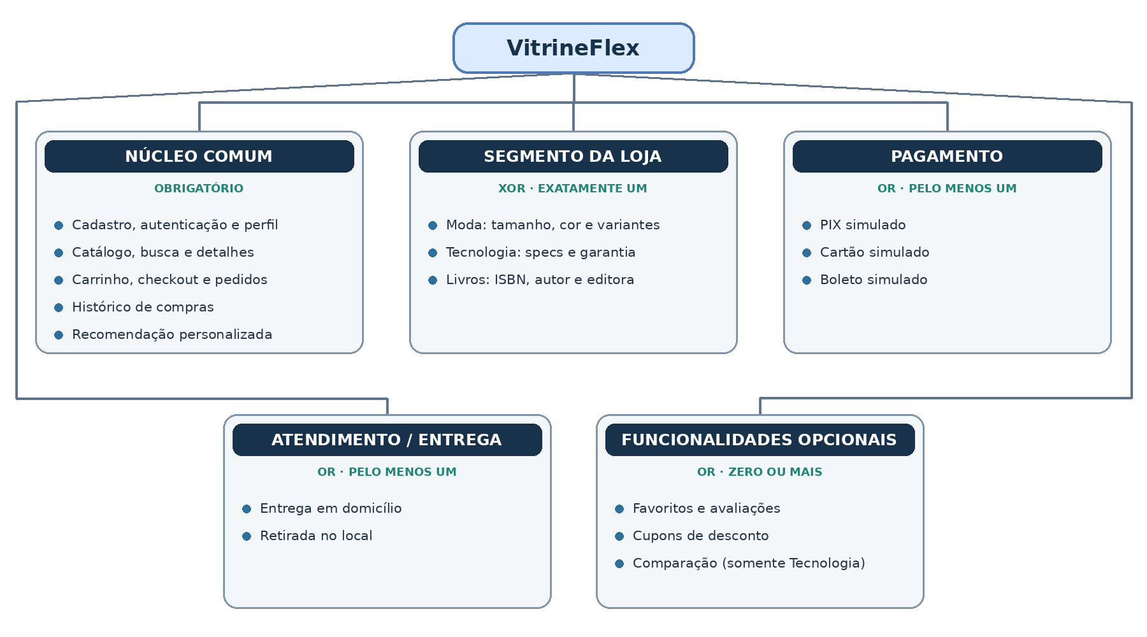
Figura 1 — Modelo conceitual inicial de features. A cardinalidade e as restrições deverão ser formalizadas no modelo final de variabilidade.

6.4 Estratégia de derivação
A derivação será baseada em configuração e composição em tempo de execução, sem geração de código-fonte nem criação de um container por loja no MVP. O configurador produzirá um manifesto (ProductManifest) persistido com segmento, features, métodos de pagamento, modalidades de entrega, tema, nome e slug. O frontend carregará esse manifesto e ativará módulos/rotas/componentes. O backend também verificará as features em cada operação sensível; esconder um botão na interface não será considerado controle suficiente.
Cada produto derivado será uma instância lógica de loja com `store_id` e `slug` próprios. A mesma aplicação servirá as três lojas, com dados comerciais filtrados por `store_id`. Essa decisão limita a complexidade operacional e permite demonstrar três produtos derivados sobre uma base reutilizada. Não significa que cada loja terá infraestrutura física independente.

6.5 Exemplo de manifesto do produto
O manifesto é o artefato persistente que materializa uma configuração válida. Exemplo simplificado para uma loja de tecnologia:
{
"schema_version": "1.0",
"store": {"name": "Vitrine Tech", "slug": "vitrine-tech", "segment": "TECH"},
"features": {
"auth": true, "catalog": true, "cart": true,
"checkout": true, "recommendations": true,
"favorites": true, "reviews": false,
"coupons": false, "product_comparison": true
},
"payment_methods": ["PIX", "CARD"],
"fulfillment_modes": ["DELIVERY", "PICKUP"],
"theme": {"primary_color": "#245B8F"}
}

7. Arquitetura geral

7.1 Estilo arquitetural
- Frontend SPA em React + TypeScript.
- Backend organizado em microsserviços REST independentes.
- API Gateway como único ponto de entrada recomendado para o frontend.
- Comunicação síncrona HTTP/JSON entre serviços no MVP.
- Banco de dados por serviço, sem leitura direta de tabelas pertencentes a outro serviço.
- Monorepo para simplificar desenvolvimento, integração e avaliação acadêmica.

7.2 Diagrama lógico
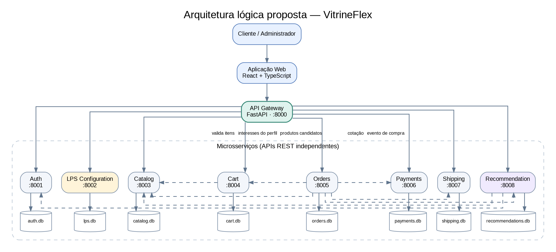
Figura 2 — Arquitetura lógica proposta. Linhas tracejadas representam chamadas internas entre serviços; cada serviço mantém seu próprio banco.
O Gateway encaminha requisições e aplica verificações transversais. As regras de negócio permanecem nos serviços proprietários. Chamadas entre serviços são feitas por APIs internas autenticadas; nenhum serviço acessa diretamente o banco de outro.

7.3 Microsserviços e responsabilidade
Serviço | Porta | Responsabilidade | Banco inicial
API Gateway | 8000 | Roteamento, validação inicial de token, CORS, correlação e health agregado | Sem banco
Auth | 8001 | Usuários, senha, login, papéis e preferências/interesses | auth.db
LPS Configuration | 8002 | Modelo de features, validação, manifesto e criação de loja derivada | lps.db
Catalog | 8003 | Produtos, categorias, atributos por segmento, variantes e estoque | catalog.db
Cart | 8004 | Carrinhos e itens por cliente/loja | cart.db
Orders | 8005 | Checkout, pedidos, snapshots de itens e histórico de status | orders.db
Payments | 8006 | Tentativas e resultados de pagamentos simulados | payments.db
Shipping | 8007 | Métodos disponíveis, retirada e cotação simulada de entrega | shipping.db
Recommendation | 8008 | Interações, afinidade por categoria e ranking de recomendações | recommendations.db

As portas são propostas para execução local e poderão ser alteradas se houver conflito com aplicações do computador.

7.4 Detalhamento dos serviços
API Gateway — Encaminha rotas públicas para os serviços; valida presença/formato de JWT nas rotas protegidas; propaga X-Request-ID; normaliza erros de upstream; expõe health agregado. Não implementa regras de catálogo, checkout ou recomendação.
Auth Service — Registra clientes e administradores; autentica e emite JWT; retorna usuário/papéis; mantém interesses e endereços do cliente; usa Argon2id e valida acesso a recursos próprios.
LPS Configuration Service — Mantém features e restrições; valida segmento exclusivo e dependências; cria store_id, slug e ProductManifest; retorna configuração pública; controla versões da configuração.
Catalog Service — Gerencia produtos, categorias, preço, variantes, atributos e estoque. Moda usa tamanho/cor; Tecnologia usa fabricante/modelo/especificações/garantia; Livros usa ISBN/autor/editora/gênero/edição.
Cart Service — Mantém carrinho por cliente e loja; adiciona, atualiza e remove itens; consulta Catalog para validar produto/preço/estoque. Não é a fonte oficial de preço/estoque.
Orders Service — Orquestra checkout; recupera carrinho; revalida itens; solicita cotação; cria tentativa de pagamento; persiste snapshots; atualiza status; notifica Recommendation e limpa carrinho após aprovação.
Payments Service — Aceita somente métodos habilitados; simula aprovação/recusa; persiste identificador, método, valor e status. Não processa cartão real.
Shipping Service — Retorna modalidades habilitadas; calcula cotação fictícia com faixas/zonas de CEP; disponibiliza retirada quando habilitada; não consulta transportadoras.
Recommendation Service — Recebe eventos de visualização/favorito/compra; consulta interesses no Auth e produtos no Catalog; calcula ranking; usa popularidade para cold start.

7.5 Arquitetura em camadas
A organização em camadas complementa a decomposição em microsserviços. Dentro de cada serviço, rotas/API, casos de uso, regras de domínio e repositórios devem permanecer separados. A camada de apresentação não acessa bancos diretamente; o Gateway não concentra regras específicas de negócio.
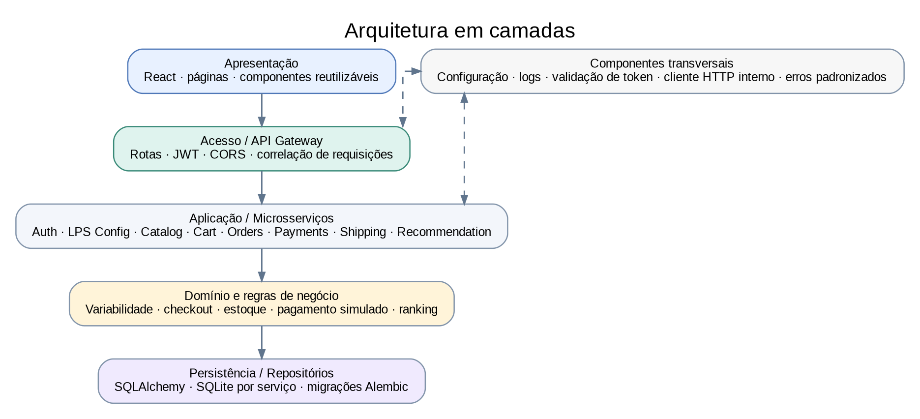
Figura 3 — Visão em camadas e componentes transversais.

8. Fluxos principais

8.1 Derivação de loja
1. Administrador acessa o painel da LPS.
2. Informa nome, slug, segmento e identidade visual.
3. Seleciona métodos de pagamento e modalidades de entrega.
4. Ativa/desativa features opcionais.
5. LPS Configuration Service valida as restrições.
6. Se válido, persiste o manifesto e cria a instância lógica da loja.
7. Frontend acessa `/loja/{slug}`, recupera configuração e monta navegação, rotas e componentes.
8. Administrador cadastra produtos ou utiliza catálogo demonstrativo do segmento.
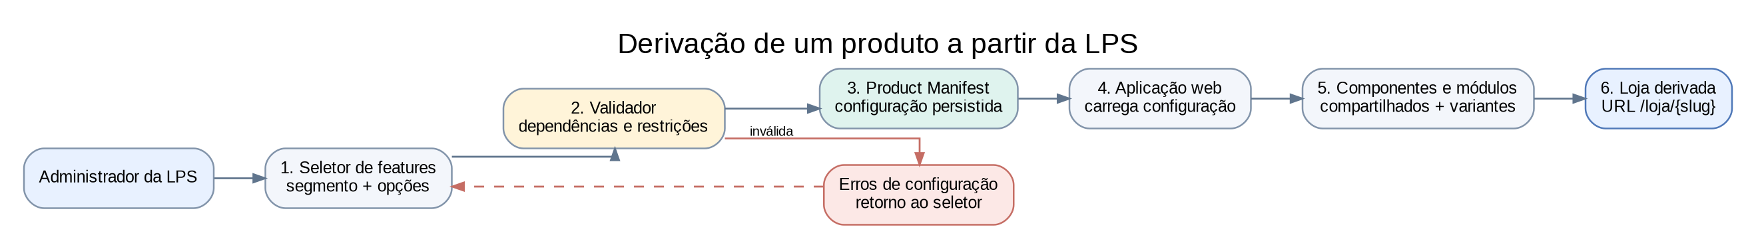
Figura 4 — Etapas de derivação e caminho de retorno quando uma configuração é inválida.

8.2 Checkout
1. Cliente autenticado solicita checkout pelo Gateway.
2. Orders recupera o carrinho no Cart.
3. Orders revalida produtos, preços e estoque no Catalog.
4. Se houver entrega em domicílio, consulta Shipping; se retirada, registra essa modalidade.
5. Orders solicita ao Payments a simulação do método habilitado.
6. Orders atualiza o pedido para PAID ou PAYMENT_FAILED.
7. Em caso de aprovação, limpa o carrinho e envia evento de compra ao Recommendation.
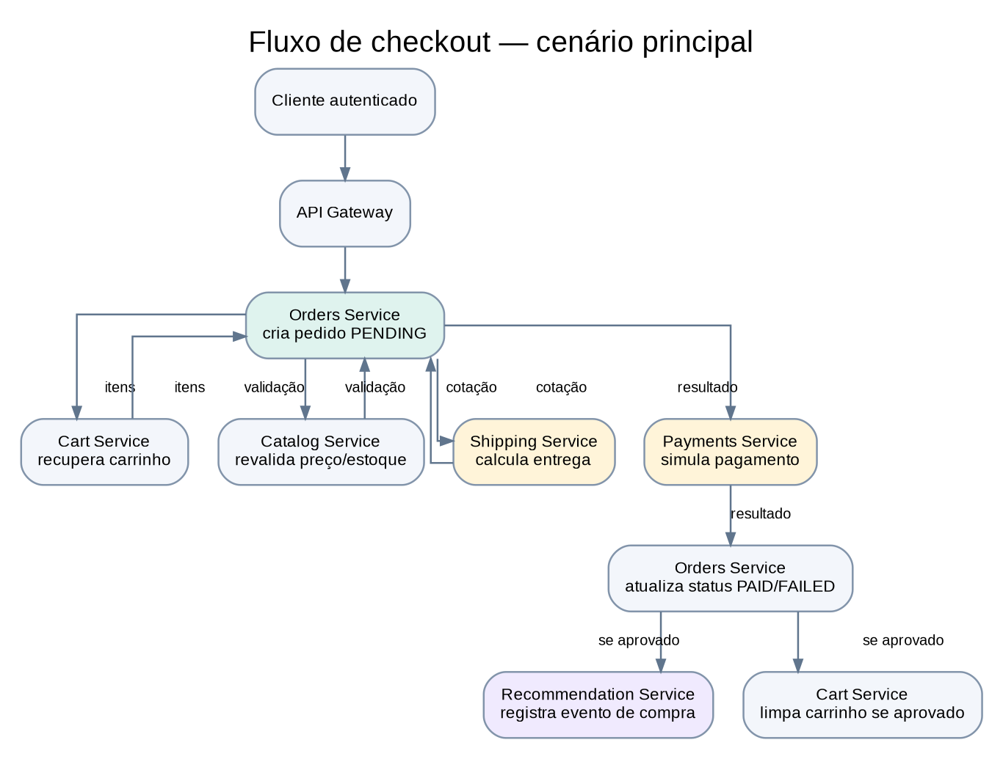
Figura 5 — Fluxo principal do checkout, com chamadas internas entre os serviços.
Consistência Não haverá transação distribuída ACID entre bancos. O fluxo será uma orquestração simples, com status explícitos, idempotência no checkout e tratamento de falhas parciais. Compensações sofisticadas ficam fora do MVP.

8.3 Recomendação personalizada
O cliente terá preferências por categoria no perfil. Recommendation armazenará interações com tipo, produto, categoria, data, usuário e loja. Uma pontuação inicial e explicável poderá ser: score = 4I + min(5P, 15) + min(3F, 9) + min(V, 5) + 2T, onde I indica correspondência com interesse declarado (0 ou 1), P é a quantidade de compras na categoria, F a quantidade de favoritos, V as visualizações recentes e T é popularidade normalizada entre 0 e 1. Os pesos e janelas temporais são parâmetros iniciais, sujeitos a teste e ajuste. Produtos inativos, sem estoque ou de outra loja serão excluídos. Para cliente sem histórico, usa-se popularidade por segmento/categoria (cold start). Não será apresentado como modelo de machine learning treinado.

9. Contratos de API propostos
Todas as rotas públicas ficarão sob `/api/v1` no Gateway. Os serviços terão documentação OpenAPI própria para desenvolvimento.
Serviço | Endpoint principal | Finalidade
Auth | POST /auth/register | Criar usuário
Auth | POST /auth/login | Autenticar e emitir token
Auth | GET /auth/me | Consultar perfil autenticado
Auth | PUT /auth/me/preferences | Atualizar interesses
LPS Config | POST /admin/products/validate | Validar configuração
LPS Config | POST /admin/products | Derivar loja
LPS Config | GET /stores/{slug}/configuration | Obter manifesto público
Catalog | GET /stores/{slug}/products | Listar/filtrar produtos
Catalog | GET /products/{product_id} | Consultar detalhe
Catalog | POST /admin/stores/{store_id}/products | Cadastrar produto
Cart | GET /cart | Consultar carrinho
Cart | POST /cart/items | Adicionar item
Cart | PATCH /cart/items/{item_id} | Atualizar quantidade/variante
Cart | DELETE /cart/items/{item_id} | Remover item
Orders | POST /orders/checkout | Finalizar compra
Orders | GET /orders | Listar histórico
Orders | GET /orders/{order_id} | Consultar pedido
Payments | POST /payments/simulate | Simular pagamento — chamada interna
Shipping | POST /shipping/quote | Cotar entrega — chamada interna
Recommendation | GET /recommendations | Listar recomendações
Recommendation | POST /interactions | Registrar visualização/favorito
Gateway | GET /system/services | Estado e portas dos serviços

Os nomes são contratos propostos; poderão ser refinados no desenho detalhado. Respostas de erro seguirão JSON padronizado (`code`, `message`, `details`, `request_id`). Listas terão paginação e filtros documentados.

10. Dados e isolamento

10.1 Entidades lógicas por serviço
Serviço | Entidades principais
Auth | User, Role, StoreMembership, UserPreference, UserAddress
LPS Configuration | Store, ProductManifest, FeatureDefinition, FeatureConstraint
Catalog | Product, Category, ProductVariant, ProductAttribute, Inventory
Cart | ShoppingCart, CartItem
Orders | Order, OrderItemSnapshot, OrderStatusHistory
Payments | PaymentAttempt, PaymentResult
Shipping | ShippingMethod, ShippingQuote, PickupLocation
Recommendation | UserInteraction, CategoryAffinity, RecommendationResult

10.2 Estratégia de persistência
No MVP, cada serviço terá um arquivo SQLite próprio, isolado em volume Docker. A separação por serviço evita que um serviço dependa do esquema interno do outro. IDs de usuário, loja e produto serão referências externas (UUID/string), sem chaves estrangeiras cruzando bancos. Cada serviço validará referências por API quando necessário.
Todas as tabelas de domínio comercial devem incluir `store_id` ou ser relacionadas a um registro que o contenha. Consultas e comandos sempre aplicarão escopo de loja. Usuários poderão pertencer a mais de uma loja por meio de associações/membership.
Para evolução além do ambiente acadêmico, a migração natural é PostgreSQL por serviço ou schemas/instâncias isoladas, conforme a escala. SQLite é uma escolha de simplicidade para execução local e demonstração, não uma afirmação de adequação para produção multiusuário de grande porte.

11. Componentes e estratégia de reúso

11.1 Reúso no frontend
Grupo | Componentes reutilizáveis / pontos de extensão
Interface | Button, Input, Select, Modal, Badge, Alert, Skeleton, EmptyState, Pagination
Layout | StoreHeader, CategoryNavigation, SearchBar, Breadcrumbs, StoreFooter, AdminSidebar
Comércio | ProductCard, ProductGrid, PriceDisplay, ProductGallery, QuantitySelector, CartDrawer, CartSummary, AddressForm, CheckoutSteps, OrderStatusBadge, RecommendationCarousel
Variantes | ProductAttributesPanel por segmento; ProductVariantSelector para Moda; TechnicalSpecificationsPanel para Tecnologia; BookMetadataPanel para Livros; seletores de pagamento/entrega; slots de Reviews, Favorites, Coupons e ProductComparison

11.2 Reúso no backend
Serão compartilhadas bibliotecas técnicas pequenas: configuração, logging, correlação de requisições, validação de token, cliente HTTP interno e formato de erros. Regras de negócio e modelos de persistência permanecem nos serviços proprietários para evitar acoplamento indevido.

11.3 Feature Registry
O frontend terá um registro central de features, alimentado pelo manifesto. Guardas de rota e componentes condicionais usarão esse registro. O backend terá verificadores equivalentes para proteger endpoints e operações. A definição de features e restrições no serviço LPS Configuration será a fonte de verdade.

11.4 Componentes e pontos de variabilidade
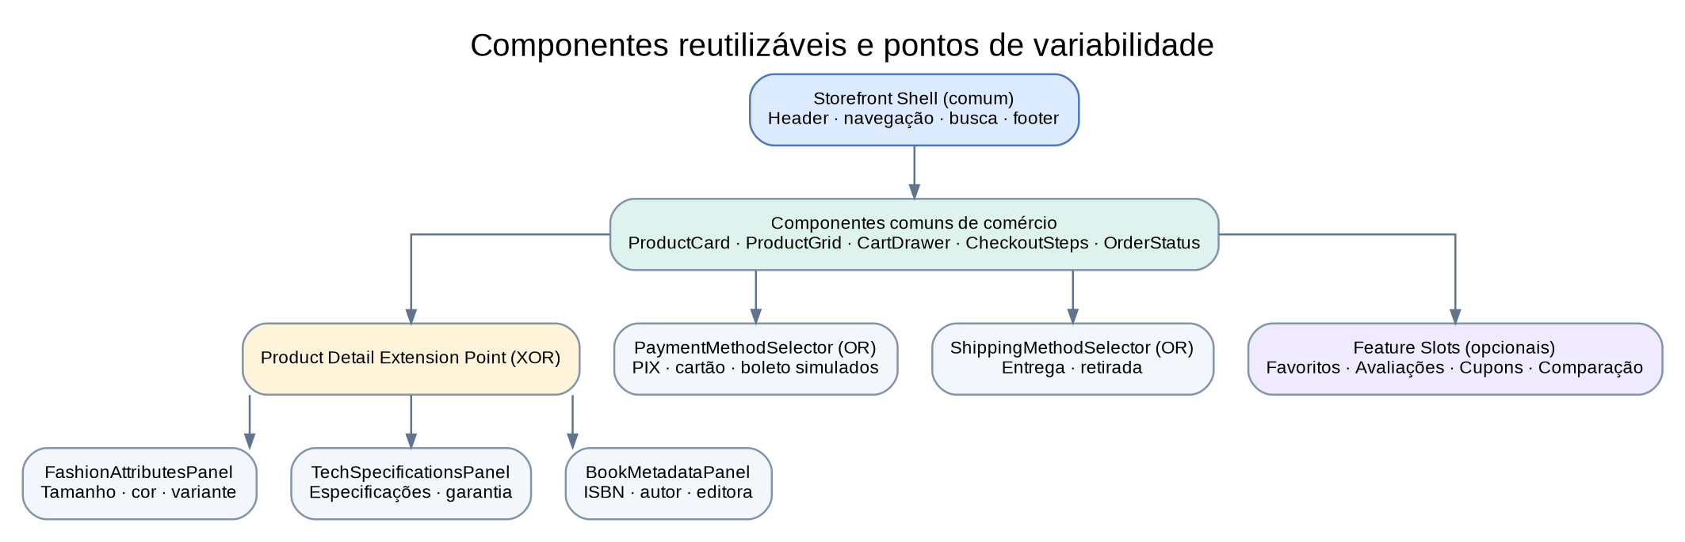
Figura 6 — Componentes de interface reutilizados e pontos de extensão variáveis por segmento e configuração.
A seleção de segmento habilita exatamente um painel de atributos. Pagamento e entrega utilizam seletores compostos por adaptadores; opcionais ocupam slots de extensão. A mesma estrutura de página e componentes comuns é compartilhada entre produtos derivados.

12. Tecnologias e ferramentas
Área | Tecnologia proposta | Motivo
Linguagem backend | Python 3.12+ compatível | Linguagem sugerida pela disciplina e ecossistema de APIs
API | FastAPI + Pydantic | APIs REST, validação e OpenAPI
Persistência | SQLAlchemy 2.x + SQLite | ORM e banco leve para ambiente acadêmico
Migrações | Alembic | Evolução controlada de esquema
Autenticação | JWT + Argon2id | Tokens de acesso e hash de senha
Frontend | React + TypeScript + Vite | Interface modular e tipagem
Navegação/estado remoto | React Router + TanStack Query (proposta) | Rotas e sincronização com APIs
Estilo | Tailwind CSS ou CSS Modules | Consistência visual; decisão final na inicialização
Containers | Docker + Docker Compose | Execução reproduzível de serviços
Testes backend | Pytest + HTTPX | Testes unitários e de API
Testes frontend | Vitest + React Testing Library | Componentes e comportamento de features
E2E | Playwright (desejável) | Fluxos completos do usuário
Documentação API | OpenAPI/Swagger | Contratos navegáveis
Versionamento | Git + GitHub | Histórico, branches e entrega acadêmica

Versões As versões exatas serão fixadas no início da implementação em arquivos de dependências/lock. Não se deve adotar automaticamente a versão mais recente de cada pacote sem verificar compatibilidade entre Python, FastAPI, Pydantic, SQLAlchemy, Node e bibliotecas do frontend.

13. Segurança e privacidade
- Hash Argon2id para senhas; jamais armazenar senha em texto puro.
- JWT com expiração e segredo configurado por ambiente.
- Papéis CUSTOMER, STORE_ADMIN e LPS_ADMIN.
- Conferência de propriedade do recurso e store_id no backend.
- Validação de features habilitadas no servidor, não apenas no frontend.
- Segredos em .env local não versionado; fornecer somente .env.example.
- CORS restrito às origens necessárias no ambiente de execução.
- Chamadas serviço-a-serviço autenticadas por credencial interna em variável de ambiente; não confiar em cabeçalhos de identidade enviados livremente pelo navegador.
- Em desenvolvimento, serviços podem ter portas publicadas somente em 127.0.0.1 para inspeção acadêmica; em implantação pública, apenas o Gateway será exposto.
- Logs sem senha, token ou informação de pagamento sensível.
- Pagamentos exclusivamente simulados; nenhuma captura de cartão real.
- Dados sintéticos para usuários, pedidos e catálogo de demonstração.

14. Interface e telas previstas
Tela | Conteúdo principal
Página inicial da loja | Identidade, categorias, destaques e recomendações.
Catálogo | Busca, filtros, paginação e ProductCard reutilizado.
Detalhe do produto | Galeria, preço, atributos do segmento, variante e disponibilidade.
Carrinho | Quantidade, remoção e resumo.
Checkout | Endereço/retirada, cotação, método de pagamento e confirmação simulada.
Pedidos | Histórico, status e detalhes.
Perfil | Dados e interesses do cliente.
Painel administrativo | Catálogo, estoque e pedidos.
Configurador da LPS | Seleção de segmento, identidade, features, pagamentos e entrega; validação e criação.
Painel de serviços | Lista de serviços, portas, URLs, estado de saúde e última verificação.

A interface principal deverá identificar de forma discreta os módulos/microsserviços utilizados, por exemplo em uma área de diagnóstico/rodapé técnico, para facilitar a demonstração e atender ao roteiro da disciplina.

15. Derivação de produto — passo a passo demonstrável
1. Executar a plataforma e autenticar como LPS_ADMIN.
2. Abrir “Criar nova loja”.
3. Informar nome comercial e slug único.
4. Selecionar exatamente um segmento: Moda, Tecnologia ou Livros.
5. Escolher features opcionais.
6. Selecionar um ou mais métodos de pagamento simulados.
7. Selecionar uma ou mais modalidades de atendimento/entrega.
8. Solicitar validação; exibir erros e dependências caso a configuração seja inválida.
9. Confirmar criação; o serviço persiste o manifesto e retorna a URL da loja.
10. Abrir a loja derivada e verificar que navegação, atributos, páginas e ações correspondem às features selecionadas.
11. Cadastrar produtos ou carregar dados de demonstração do segmento.
12. Realizar compra simulada e observar atualização de histórico/recomendação.
Evidência acadêmica A comprovação deverá incluir pelo menos três lojas derivadas com manifests distintos e evidência de que as diferenças alteram o produto em execução.

16. Metodologia e plano de entregas
Será utilizada uma adaptação de Scrum, com Product Backlog priorizado, Sprints curtas, incremento demonstrável e revisão ao final de cada ciclo. O tamanho e a duração serão ajustados ao calendário real e à quantidade de integrantes. O Antigravity será apoio à implementação; as decisões, revisões e validações permanecem sob responsabilidade da equipe.

16.1 Macro-backlog inicial
Épico | Conteúdo | Prioridade
E1 — Fundação | Monorepo, ambiente, padrões e Docker Compose | Must
E2 — Identidade e acesso | Auth, papéis, perfil e interesses | Must
E3 — LPS Configurator | Modelo de features, regras, manifesto e loja derivada | Must
E4 — Catálogo variável | Catálogo comum e atributos dos três segmentos | Must
E5 — Compra | Carrinho, checkout, pedidos e histórico | Must
E6 — Serviços auxiliares | Pagamentos e entrega simulados | Must
E7 — Recomendação | Eventos, perfil, ranking e fallback | Must
E8 — Interface e reúso | Design system, componentes e telas | Must
E9 — Opcionais | Favoritos, avaliações, cupons e comparação | Should/Could
E10 — Qualidade e entrega | Testes, documentação, painel de portas e GitHub | Must

16.2 Sprints propostas
Sprint | Incremento esperado
Sprint 0 — Modelagem | Fechar requisitos, feature model, diagramas, contratos e ADRs; sem assumir implementação antes da aprovação desta baseline.
Sprint 1 — Fundação | Monorepo, Docker Compose, API Gateway, Auth, shell React e health checks.
Sprint 2 — LPS e catálogo | Configurador, validação de features, criação de lojas, Catalog e três modelos de atributos por segmento.
Sprint 3 — Fluxo de compra | Cart, Orders, interface de catálogo/detalhe/carrinho/checkout e histórico.
Sprint 4 — Pagamento, entrega e recomendação | Payments, Shipping, interesses, eventos e ranking de recomendações.
Sprint 5 — Produto derivado e qualidade | Demonstrar três produtos, recursos opcionais, painel de serviços, testes integrados, documentação e GitHub.

17. Estrutura sugerida do repositório
vitrineflex/
├── apps/
│ └── web/ # React + TypeScript
├── services/
│ ├── api-gateway/
│ ├── auth-service/
│ ├── lps-config-service/
│ ├── catalog-service/
│ ├── cart-service/
│ ├── orders-service/
│ ├── payments-service/
│ ├── shipping-service/
│ └── recommendation-service/
├── packages/
│ └── python-common/ # utilidades técnicas compartilhadas
├── infra/
│ └── docker-compose.yml
├── scripts/ # seed, smoke tests e utilitários
├── tests/
│ ├── integration/
│ └── e2e/
├── docs/ # especificação, diagramas e ADRs
├── .env.example
├── .gitignore
├── Makefile
└── README.md
Cada serviço terá seu próprio pyproject.toml, configuração, modelos, schemas, rotas, camada de serviço, repositório e testes. O frontend manterá componentes compartilhados em src/components e módulos de feature/segmento em src/features e src/segments.

18. Execução local e operação
Item | Planejamento
Pré-requisitos | Git, Docker Engine/Desktop com Compose, Node.js em versão LTS compatível e Python na versão definida.
Configuração | Copiar .env.example para .env e preencher segredos locais de desenvolvimento.
Inicialização | `docker compose -f infra/docker-compose.yml up --build`
Verificação | Consultar `GET /api/v1/system/services` e `/health` de cada serviço.
Portas | Frontend 5173; Gateway 8000; serviços 8001 a 8008. No Compose local, serviços podem ser publicados somente em 127.0.0.1 para inspeção; o Gateway é a entrada da aplicação.
Encerramento | `docker compose -f infra/docker-compose.yml down`

Os comandos finais poderão mudar quando os arquivos reais forem criados. O README deverá registrar os comandos efetivamente testados, não apenas os planejados.

19. Estratégia de testes e critérios de aceite

19.1 Testes
Tipo | Escopo
Unitários | Regras de feature, dependências, validação de manifesto, cálculo de frete, total do carrinho, transições de status e pontuação do recomendador.
Integração | Endpoints de cada serviço, acesso ao próprio banco, autenticação, autorização, comunicação interna e rotas do Gateway.
Frontend | Renderização condicional por feature, campos específicos do segmento, formulários e estados de erro/loading.
Ponta a ponta | Derivar loja, cadastrar/logar cliente, navegar, adicionar item, checkout simulado, consultar pedido e observar recomendação.
Regressão de variabilidade | Garantir que feature desabilitada não apareça na interface e não possa ser invocada diretamente via API.

19.2 Critérios de aceite do projeto
1. O ambiente sobe por Docker Compose conforme README.
2. Gateway e todos os microsserviços respondem em suas portas e possuem health check.
3. O painel lista nome, porta e status de todos os serviços.
4. O configurador rejeita combinações inválidas e explica o motivo.
5. Pelo menos três lojas são derivadas com manifests e features distintos.
6. Cada loja apresenta atributos próprios do segmento e dados isolados.
7. Cliente consegue completar fluxo de compra com pagamento simulado.
8. Histórico é persistido e aparece no perfil do cliente.
9. Recommendation altera resultados com base em interesses e compras registradas.
10. Componentes compartilhados são usados pelos três produtos; variantes não duplicam a aplicação inteira.
11. Há testes automatizados para regras centrais e fluxos integrados.
12. Repositório GitHub contém código, documentação, .env.example e instruções verificadas.

20. Riscos, limitações e mitigação
Risco | Impacto | Mitigação proposta
Escopo grande para o prazo | Alto | Priorizar núcleo obrigatório e limitar features opcionais.
Microsserviços com acoplamento excessivo | Alto | Definir propriedade dos dados e contratos REST antes de codificar.
Configurador apenas visual | Alto | Testar criação de manifesto e diferença real no produto derivado.
Vazamento entre lojas | Alto | Testes de isolamento por store_id em todos os serviços de domínio.
Falhas parciais no checkout | Médio/alto | Status explícitos, idempotência e tratamento de falhas.
Recomendação sem histórico suficiente | Médio | Fallback de popularidade e interesses iniciais.
Dependências incompatíveis | Médio | Fixar versões compatíveis e evitar dependências desnecessárias.
SQLite sob concorrência elevada | Médio | Limitar ao cenário acadêmico e documentar migração futura.

21. Decisões arquiteturais pendentes (ADR)
1. Aprovação do tema e dos três segmentos pelo docente.
2. Quantidade de integrantes e calendário real das sprints.
3. Identidade visual e nome final do produto (VitrineFlex é provisório).
4. Se SQLite por serviço será aceito como persistência do projeto ou se há preferência por PostgreSQL.
5. Se as lojas serão instâncias lógicas no mesmo runtime (proposta deste documento) ou se o docente exige implantação independente de cada produto.
6. Qual nível de feature opcional será viável sem comprometer o núcleo obrigatório.
7. Estratégia final de autenticação interna e gerenciamento de segredos.
Toda mudança estrutural deverá ser registrada em `docs/adr/` com contexto, decisão, alternativas e consequências.

22. Mapeamento para o relatório da disciplina
Item do roteiro | Evidência prevista
Enunciado e objetivos | Seções 1 e 3.
Metodologia ágil e reúso | Seções 11 e 16.
Product/Sprint Backlog | Seção 16.
Diagrama de Features | Seção 6 e diagrama do projeto.
Arquitetura em camadas/variabilidade | Seções 6 e 7; diagrama específico a detalhar.
Componentes/variabilidade | Seção 11 e catálogo de componentes.
Seletor e novo produto | Seções 6, 15 e tela do configurador.
Arquitetura de microsserviços | Seção 7.
API Gateway e especificação dos serviços | Seções 7 e 9; OpenAPI e código comentado.
Recomendação por perfil/histórico | Seções 7.4 e 8.3.
Portas dos serviços | Seções 7.3 e 18; painel de saúde.
Tecnologias e bancos por serviço | Seções 7.3 e 12.
Telas e funcionamento | Seção 14 e capturas da aplicação implementada.
GitHub e referências | README e seção 23.

O roteiro também solicita que a capa do relatório contenha título, nomes da equipe e link do GitHub. O vídeo de demonstração é obrigatório para LPS de jogos e opcional para os demais temas; o link do site é opcional conforme aviso complementar da disciplina [5].

23. Referências e materiais consultados
[1] UNIVERSIDADE FEDERAL DE ALAGOAS. Elementos do Relatório do Projeto — Tópicos em Engenharia de Software: Projetando Linhas de Produto de Software. Material de orientação da disciplina, 2026.2.
[2] UNIVERSIDADE FEDERAL DE ALAGOAS. Temas do Projeto de 2026.2. Material de orientação da disciplina. Lista de temas permitidos e tecnologias sugeridas.
[3] SILVA, Leonardo Vinicius Wanderley Jatobá da; HOLANDA, Vinícius Maia de. Linha de Produto de Software para E-commerce — Guacaloka! Relatório de projeto, Universidade Federal de Alagoas, 2025.
[4] DUARTE, Abraão Melo Santana; SILVA, Gustavo Alexandre dos Santos; SENA, Mariáh Lins. Projeto SmartClass: Relatório do Projeto. Engenharia de Software 2024.2, 2025.
[5] UNIVERSIDADE FEDERAL DE ALAGOAS. Aviso — elementos obrigatórios da capa do Relatório do Projeto. Material complementar da disciplina.
Encerramento A implementação deve começar somente após revisão desta especificação, aprovação do escopo e registro das decisões pendentes. Documento VitrineFlex v1.0.

